**“Smart GitHub”需求规格说明书**



所属学院：计算机与大数据学院

团队名称：MDY队

项目组长：殷宇轩

指导老师：张栋

2021年11月3日

目录

**一、引言 2**

1.1编写目的 2

1.2项目背景 3

1.3对象 3

1.4定义 3

1.5参考资料 4

**二、项目概述 5**

2.1项目logo 5

2.2产品描述 5

2.3产品功能 5

2.4产品结构 6

2.5未来市场 6

**三、 原型页面及说明 7**

3.1 登录界面 7

3.2 主页（首页） 7

3.3 我的（个人中心） 8

3.4 收藏夹 9

3.5 用户教程 10

**四、验收验证标准 15**

4.1文档验收标准 15

4.2 程序验收标准 15

4.3 功能验收标准 15

4.4 界面验收标准 16

4.5 其他验收标准 17

**五、思维导图 17**

**六、类图 18**

**七、迭代记录表 18**

# 

# 一、引言

## 1.1编写目的

通过与团队成员全面深入地探讨和分析，为了确定Smart GitHub功能的有效性需求，我们提出了这份软件需求分析说明书。

此需求分析说明书对小程序《Smart GitHub》作了全面细致的用户需求分析，明确所要开发的app应该具有的功能、性能以及界面，并进行完整描述，使系统分析人员以及软件开发人员能够清楚地了解用户的需求，为软件的详细和编程提供基础。

## 1.2项目背景

如今，随着个人设备和技术的普及，无数的优质开源软件和项目如雨后春笋般涌现出来，从浏览器、操作系统，到各种编程语言、编译器、企业管理工具、游戏……与此同时，越来越多编程初学者和开源爱好者的涌入也使得GitHub成为了知名的开源平台。但是对于刚开始使用GitHub的新手们，GitHub诸如git命令操作、仓库设置等各种操作过于复杂，而想要参考 CSDN 或者博客园上的文字教程和截图实操，却可能因为版本问题或者哪一步没有描述清楚不断出错。此外，每次要浏览使用GitHub中想要的内容还是要打开浏览器的各种链接，想要实时查看关注的项目的更新情况也有难度。

## 1.3对象

本《需求规格说明书》的预期读者是：

·项目经理

·设计师

·程序员

·项目组其他人员

·测试员

·推广人员

·其他人员（如指导老师等）

## 1.4定义

Smart GitHub：项目名称

热点：实时关注度（收藏量）高的信息，取自Trending页面

## 1.5参考资料

[1] .《软件需求规格说明书》

[2] .《构 建 之 法》（邹欣著， 2017，人民邮电出版社）

# 二、项目概述

## 2.1项目logo



## 2.2产品描述

## Smart GitHub 是一款轻量化，面向广泛开源爱好者，为初学者提供一个关于GitHub入门教程，并为开源爱好者提供便捷的GitHub信息渠道的微信小程序。

## 2.3产品功能

1. 作为面向入门GitHub的小程序，我们将以清晰化，指导性的GitHub教程作为软件的特点。通过逐浅入深的教程内容进一步开放初学者的对GitHub的探索空间，以教程作为载体，帮助初学GitHub的新人能形象的理解GitHub的各种功能。用扁平化，阶梯式的形式，寓教于乐

2、Smart GitHub不但有面向初学者的精细化教程，而且还是一款信息整合类软件，通过获取GitHub上的高热度项目，在小程序中进行页面推送，让每个用户都能实时的获取当前GitHub中的热点信息，把握行业动态，学习优秀的代码风格、项目结构、算法知识。

3、Smart GitHub在关注热点话题的同时也关注用户体验，我们对用户提供了搜索GitHub与查看的功能，在提供热点话题的同时，我们希望用户能够自由的搜索并选择项目，不受限制，做自己希冀的项目。Smart GitHub也为各个项目增加追踪功能，只要将项目放入收藏夹中，就能在项目更新的同时向用户发送更新提醒。如果想要回顾之前浏览的内容，也可以通过历史记录进行浏览回顾。

4、Smart GitHub在实现现有功能的同时也展望未来，希望在将来对软件不断优化，也因此加入了待开发的功能，通过待开发能够向我们进行提议，对小程序的拓展功能舔砖加瓦。我们团队相信，只要坚持不懈的向着我们的目标努力，Smart GitHub也一定会越来越好。

**2.4产品结构**

本小程序页面将采用mockplus实现UI设计。前端技术将使用Vue来实现管理员端的开发，通过微信小程序来实现主要项目功能，而后端拟采用Java语言搭建springboot框架进行开发

后端开发：

利用session存浏览的历史记录，并判断最近两条是否重复，重复则不存进记录当中去。

收藏夹功能放在一张数据库表中，主要有判断是否收藏，收藏功能，取消收藏三项内容。

热点信息取自GitHub官网Trending页面，主要按照实时收藏数排序，以实现用户便捷浏览。

## 2.5未来市场

初期可针对本专业低年级初识GitHub的新生进行推广调研，不断改进完善，站在用户角度更新所需内容，后期将扩大用户范围。我们希望本小程序能帮助到GitHub初学者，帮助他们更快融入开源社区。

# 

# 原型页面及说明

3.1 登录界面

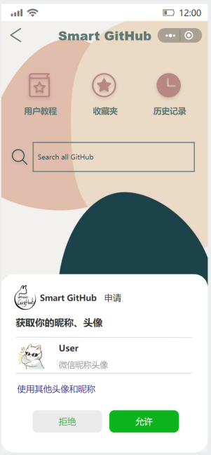

微信授权登录界面

3.2 主页（首页）

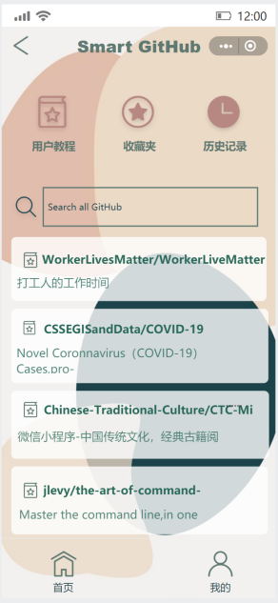

主要功能都汇总在这一界面，分别有用户教程，收藏夹，历史记录，搜索GitHub，个人中心等跳转按钮。

3.3 我的（个人中心）

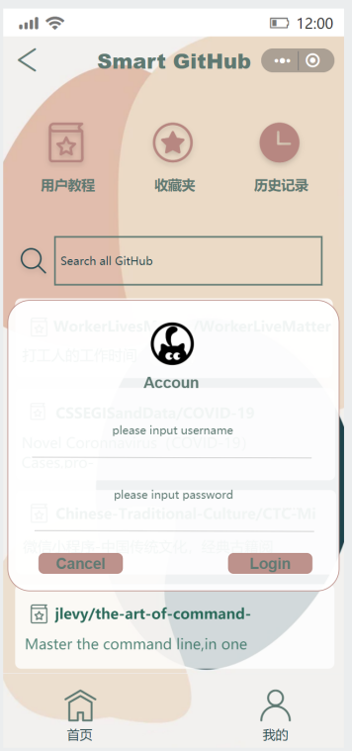

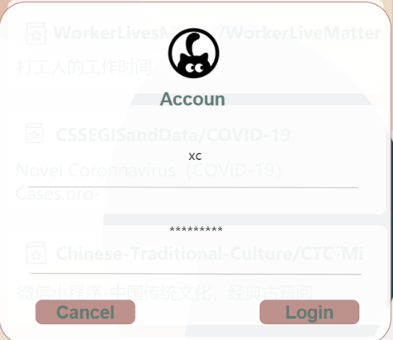

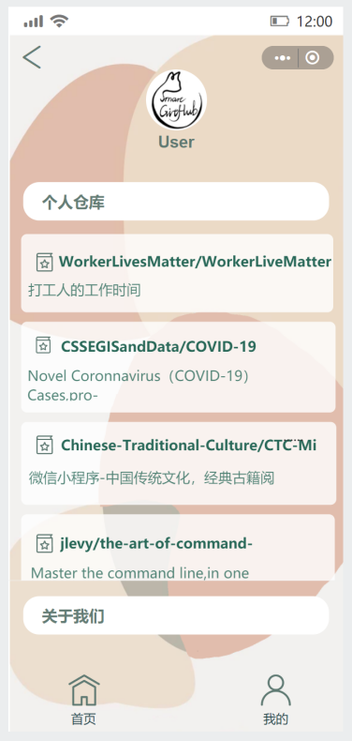

1. 点击底部“我的”，弹出与GitHub账号绑定的弹窗提示

2、输入正确的用户名，密码之后完成登录

3、登录成功后，跳转到“我的”界面，顶部显示用户名，昵称，中间有个人仓库的详细信息，底部有关于我们按钮，可以查看我们团队的详细情况。

3.4 收藏夹

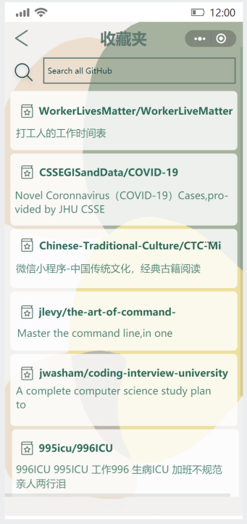 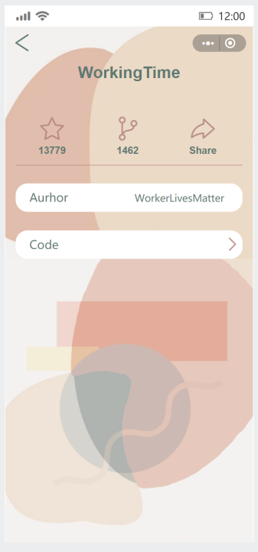 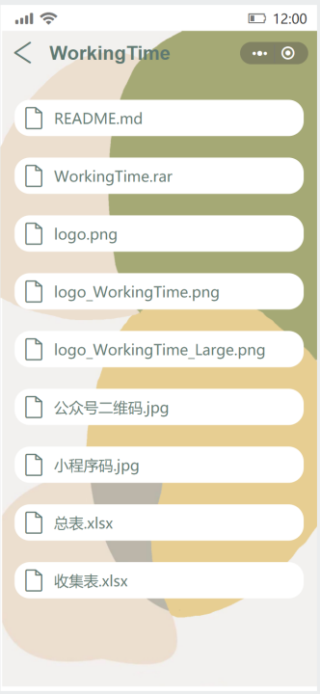

1. 点击主页“收藏夹”按钮可以进入收藏夹页面

2、收藏夹页面会显示用户在Github上收藏的全部内容（并且用关键字可以搜索自己的收藏夹）

3、点开任意一个收藏夹中的项目，会有如中间图显示，最上方有项目名，收藏数，分享数，分享按键，下方有作者名和code按钮

4、点击code即可查看具体代码

3.5 用户教程

点击“用户教程”，进入教程选择页面，再点击**目标教程**，即可进入学习。

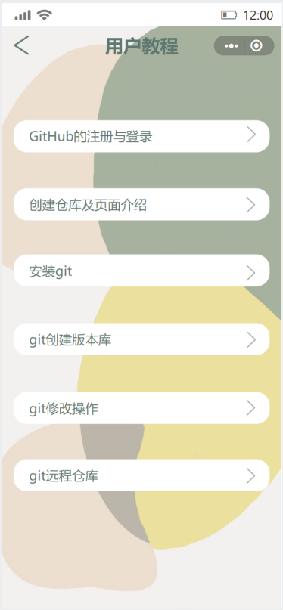

教程中，会有随着版本更新的仿真页面，做到与原网页相似的同时，给出较为贴心的指示，以此来帮助用户更快，更精准，更容易地学会有关操作。

**（本教程为模拟页面，可以下拉，截图不全请见谅）**

下面是教程示例：

教程示例一：GitHub的注册与登录（按照指示点击按钮）。



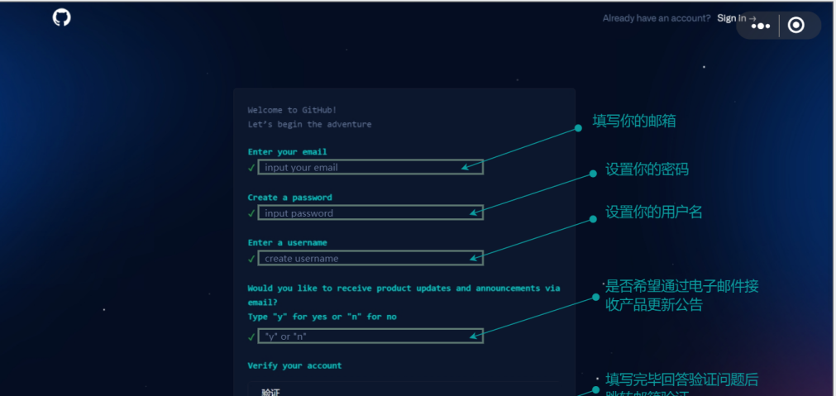

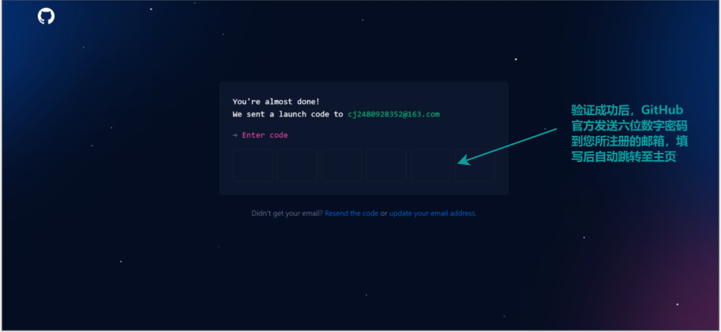

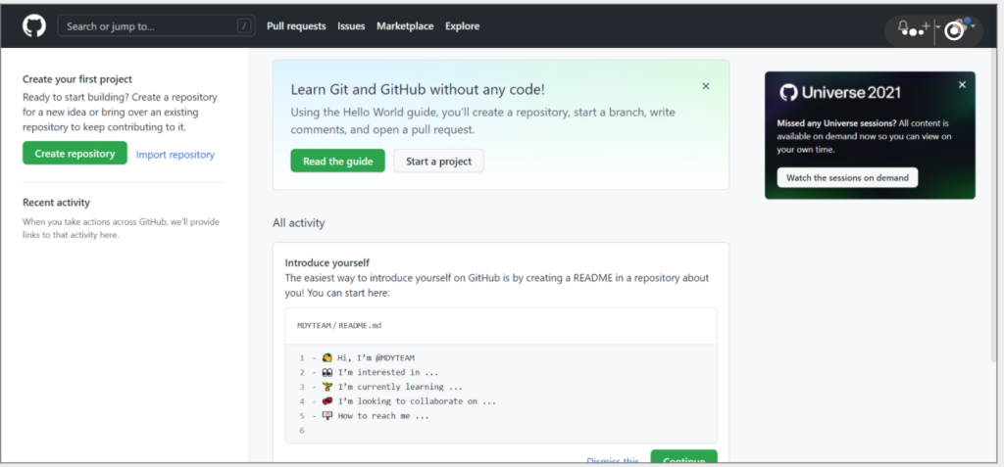

最终将弹出结束提示框，点击“OK”返回用户教程页面；点击“again”再次学习。

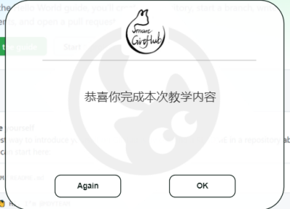

教程示例二：创建仓库及页面介绍

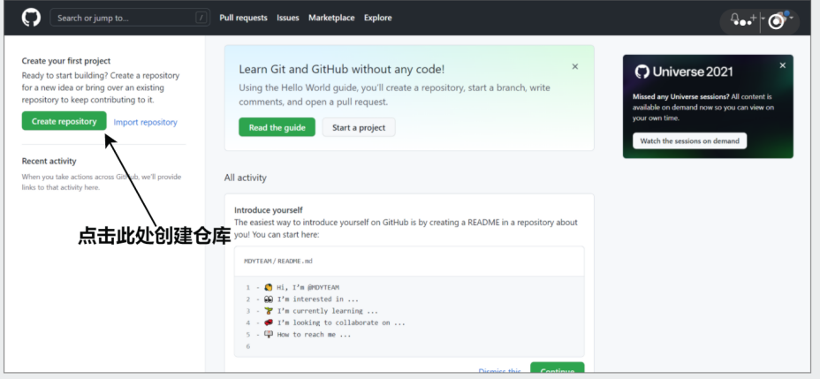

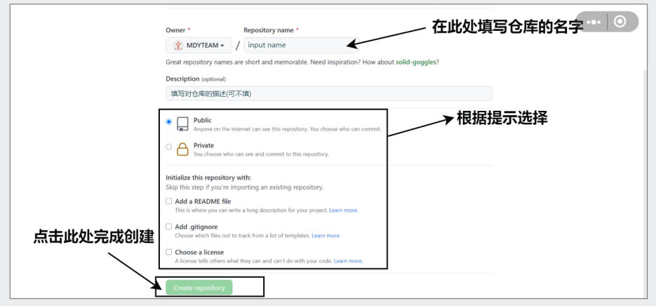

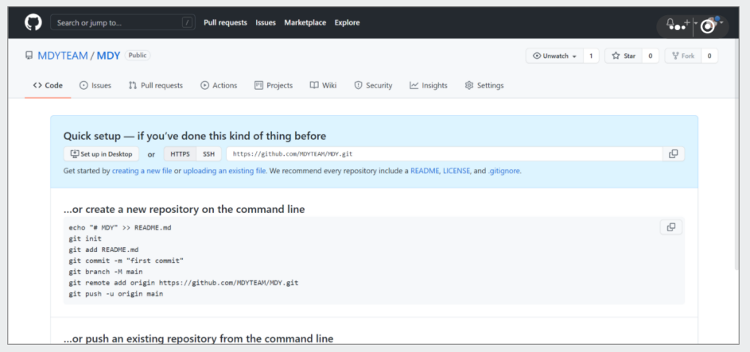

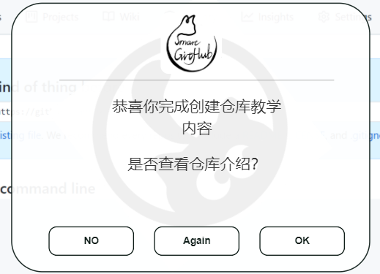

在此页面下，点击OK即可进入介绍教程

点击上方code，issues等任意按钮，即可进入相关页面介绍，下面是几个示例：

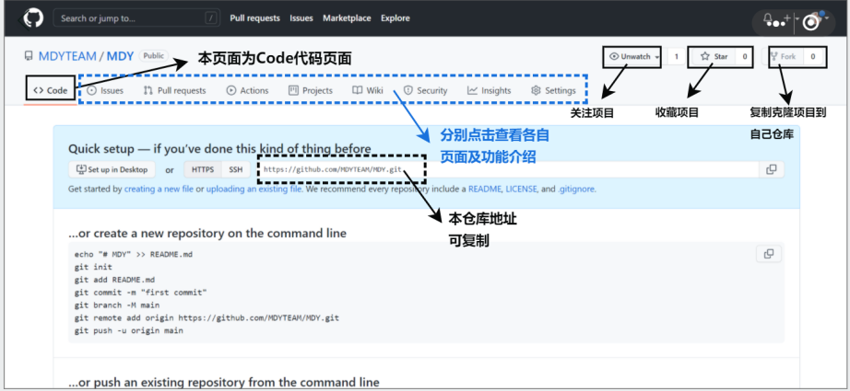

Code页面

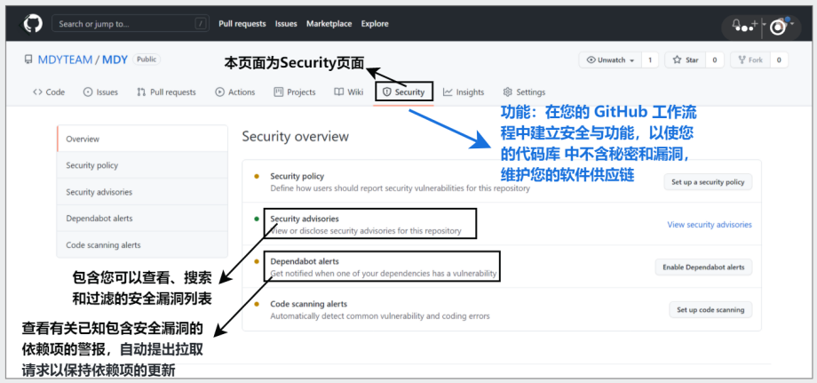

Security页面

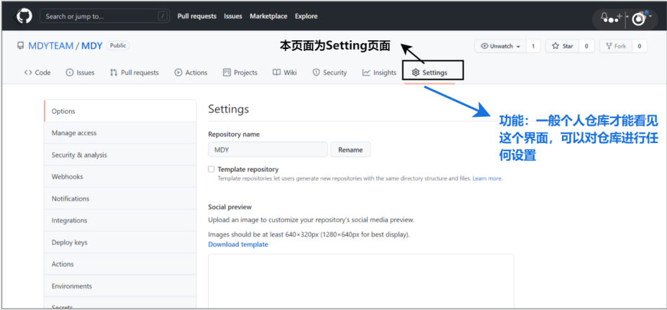

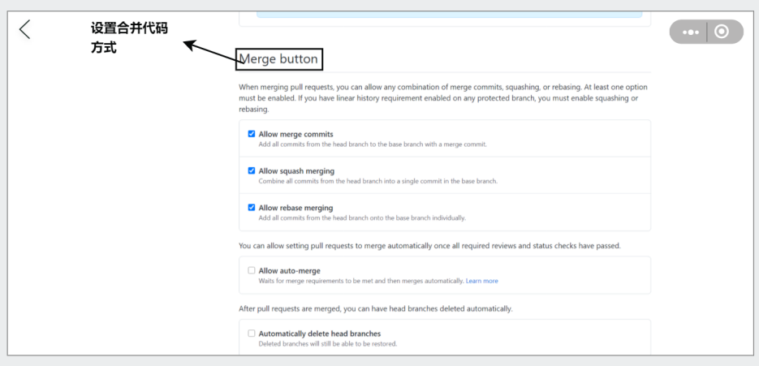

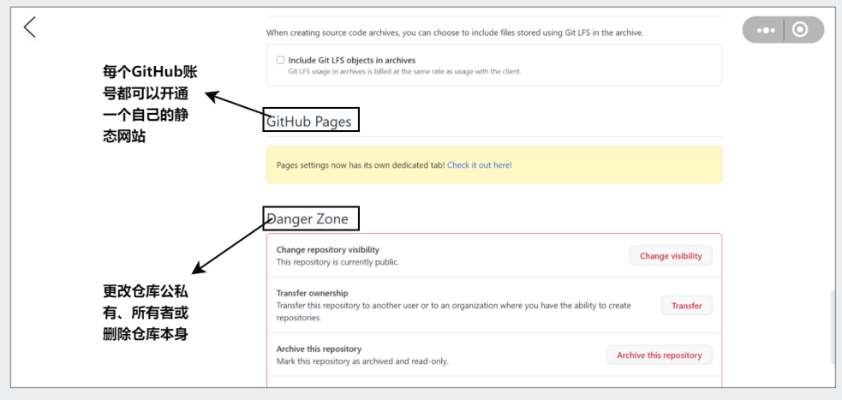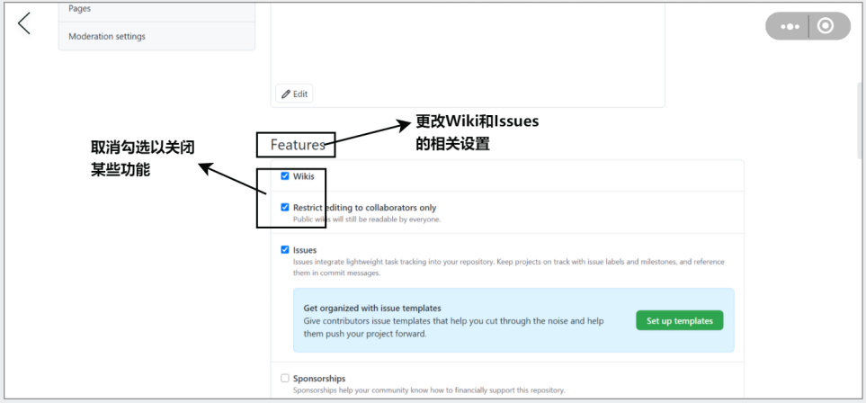

Settings页面

# 四、验收验证标准

## 4.1文档验收标准

|  |  |  |
| --- | --- | --- |
| **序号** | **检查项目** | **检查结果** |
| 1 | 是否提交相关文档 | □是/□否 |
| 2 | 文档编写是否符合国际文档编写规范 | □是/□否 |
| 3 | 文档内容与程序是否一致 | □是/□否 |

## 4.2 程序验收标准

|  |  |  |
| --- | --- | --- |
| **序号** | **检查项目** | **检查结果** |
| 1 | 数据库是否正常 | □是/□否 |
| 2 | 能否通过程序管理员对程序进行管理 | □是/□否 |
| 3 | 数据传递是否正常、一致 | □是/□否 |
| 4 | 程序运行速度是否正常 | □是/□否 |
| 5 | 程序界面跳转是否流畅 | □是/□否 |

## 4.3 功能验收标准

|  |  |  |  |
| --- | --- | --- | --- |
| **序号** | **检查项目** | **详细操作** | **检查结果** |
| 1 | 用户登陆 | 玩家登陆之后，数据与GitHub同步，如用户，昵称，已收藏的内容等等 | □是/□否 |
| 2 | 用户教程 | 有分好类的用户教程，精准到具体步骤，有较好的可玩性，准确的教程内容，用户可自行寻找需要学习的操作进行学习 | □是/□否 |
| 3 | 收藏夹 | 可以查看自己在Github上收藏的项目，点击项目名能查看具体信息 | □是/□否 |
| 4 | 历史记录 | 可以查看自己在小程序上浏览的历史记录，点击项目名能查看具体信息 | □是/□否 |
| 5 | 搜索 | 可以通过关键字搜索查看想要的GitHub项目，并且可以对感兴趣的项目收藏 | □是/□否 |

## 4.4 界面验收标准

|  |  |  |  |
| --- | --- | --- | --- |
| **序号** | **检查项目** | **界面描述** | **检查结果** |
| 1 | “我的”  界面 | 有头像昵称的显示，头像下方有个人仓库内容，显示用户自己的全部项目，最下方有“关于我们”按钮，底部可以切换用户中心和大厅 | □是/□否 |
| 2 | “用户教程”界面 | 各种用户教程选项，标注有详细的教程名 | □是/□否 |
| 3 | “收藏夹”  界面 | 自己在GitHub上收藏的项目，  每个项目板块有项目名，简介等信息 | □是/□否 |
| 4 | “历史记录”界面 | 自己在GitHub上历史浏览过的项目，  每个项目板块有项目名，简介等信息 | □是/□否 |
| 5 | “登录”  界面 | GitHub账号密码输入框，底部有登录按钮 | □是/□否 |

## 4.5 其他验收标准

（1）教程游戏美工较为精美

（2）教程循序渐进，关卡划分清晰

（3）游戏核心的课程学习部分有自己特色，不易被人模仿

# 五、思维导图

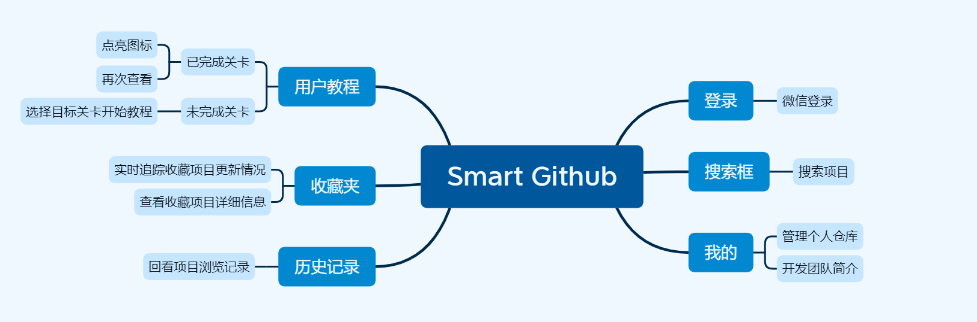

# 六、类图

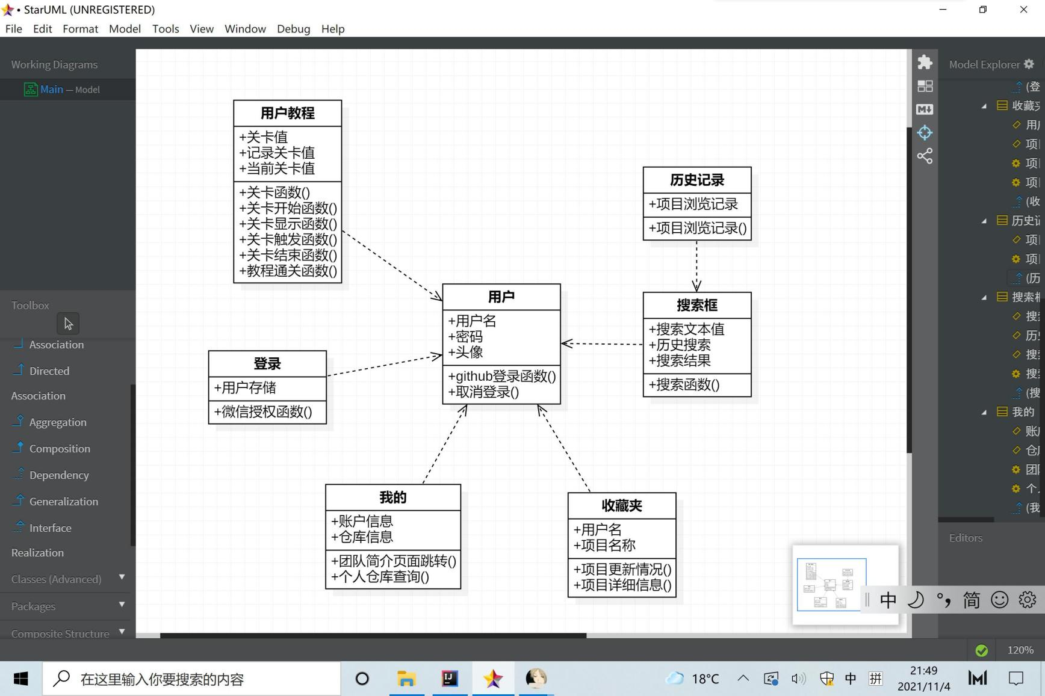

# 迭代记录表

|  |  |  |
| --- | --- | --- |
| 时间 | 操作者 | 迭代内容 |
| 11.1.2021 | 殷宇轩 | 创建、排版、编写目录大纲 |
| 11.1.2021 | 葛昊 | 编写产品功能和描述 |
| 11.1.2021 | 陈金波 | 编写背景，和其他引言内容 |
| 11.1.2021 | 欧翔 | 编写验收标准 |
| 11.2.2021 | 殷宇轩 | 整合，修改，添加部分内容 |
| 11.2.2021 | 殷宇轩 | 加入产品结构，未来市场等内容 |
| 11.2.2021 | 刘瑄昀 | 设计完成产品logo |
| 11.3.2021 | 孙枫娇 | 加入流程图 |
| 11.3.2021 | 张雨荷 | 加入类图 |
| 11.4.2021 | 陈佳慧、刘瑄昀、苏垚 | 完成原型设计，加入部分截图 |
| 11.4.2021 | 殷宇轩 | 整理，排版，删减原型 |
| 11.4.2021 | 殷宇轩 | 加入原型描述 |
| 11.5.2021 | 殷宇轩 | 复审，修改错字，排版 |